1. Creamos proyecto java normal

nombre: TestJUnit001

2. Crar un package

nombre: modelo

3. Crear una clase en modelo

nombre: Calculadora

crear 2 variables enteras (num1 y num2)

crear los constructores (2) y 4 métodos (públicos)

TEST UNITARIOS

4. (test unitario)en la clase click derecho, ir a tools, luego a Create/Update Tests

luego botón derecho -> run file

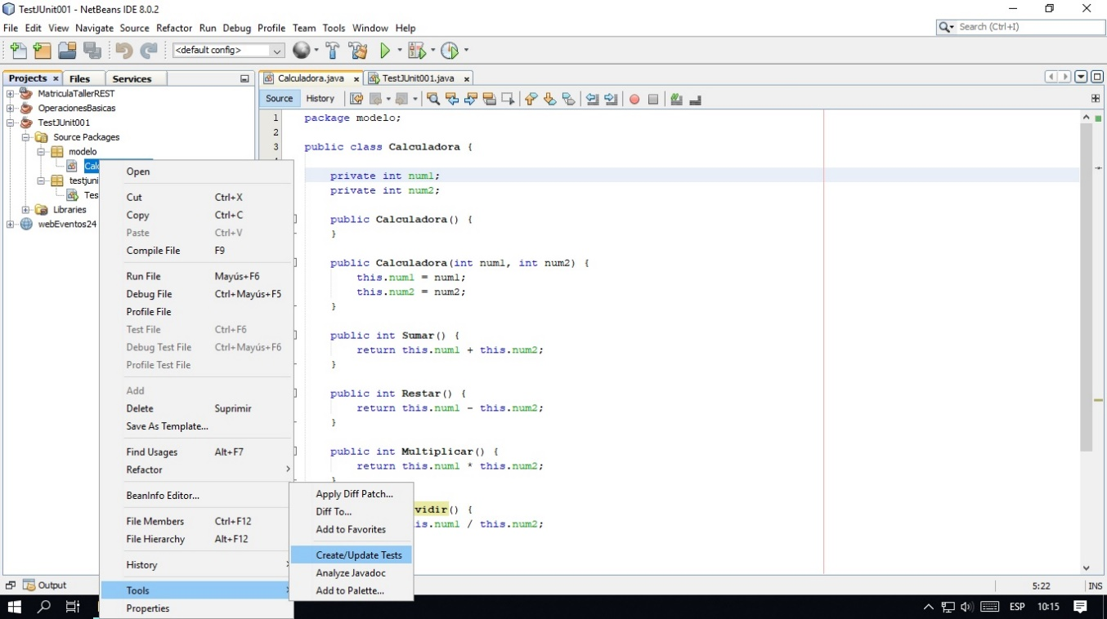

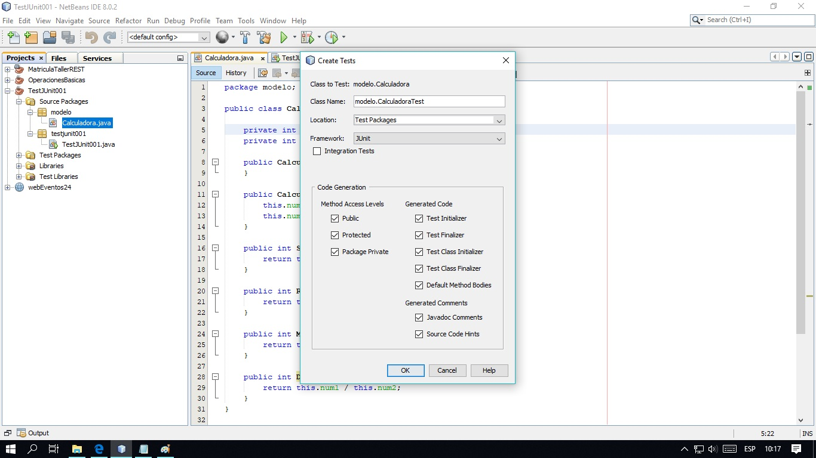

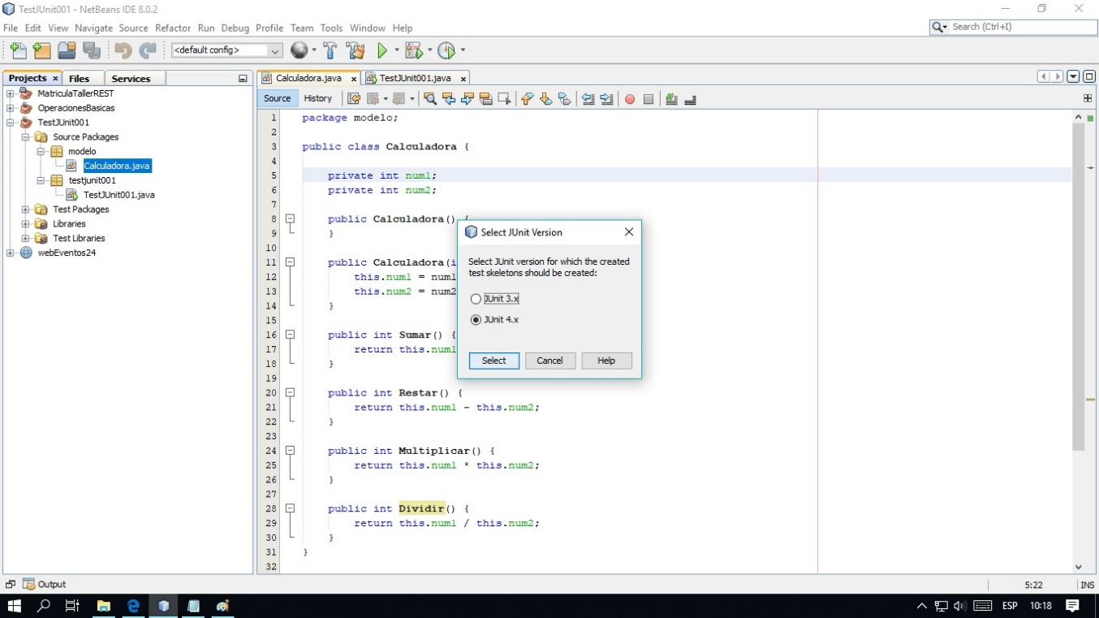

(En caso de no incorporar la librería agregar junit-4.0.jar)

5. Arreglar los tests

hay q ocupar el constructor con parámetros

@org.junit.Test

public void testSumar() {

System.out.println("Sumar");

Calculadora instance = new Calculadora(8,2);

int expResult = 10;

int result = instance.Sumar();

assertEquals(expResult, result);

}

/\*\*

\* Test of Restar method, of class Calculadora.

\*/

@org.junit.Test

public void testRestar() {

System.out.println("Restar");

Calculadora instance = new Calculadora(8,2);

int expResult = 6;

int result = instance.Restar();

assertEquals(expResult, result);

}

/\*\*

\* Test of Multiplicar method, of class Calculadora.

\*/

@org.junit.Test

public void testMultiplicar() {

System.out.println("Multiplicar");

Calculadora instance = new Calculadora(8,2);

int expResult = 16;

int result = instance.Multiplicar();

assertEquals(expResult, result);

}

/\*\*

\* Test of Dividir method, of class Calculadora.

\*/

@org.junit.Test

public void testDividir() {

System.out.println("Dividir");

Calculadora instance = new Calculadora(8,2);

int expResult = 4;

int result = instance.Dividir();

assertEquals(expResult, result);

}

objetos -> equals

string -> equals ignore case

6. otra manera en el punto 5

@org.junit.Test

public void testSumar() {

System.out.println("Sumar");

Calculadora instance = new Calculadora(8,2);

assertTrue(instance.Sumar()==10);

}

/\*\*

\* Test of Restar method, of class Calculadora.

\*/

@org.junit.Test

public void testRestar() {

System.out.println("Restar");

Calculadora instance = new Calculadora(8,2);

assertTrue(instance.Restar()==6);

}

/\*\*

\* Test of Multiplicar method, of class Calculadora.

\*/

@org.junit.Test

public void testMultiplicar() {

System.out.println("Multiplicar");

Calculadora instance = new Calculadora(8,2);

assertTrue(instance.Multiplicar()==16);

}

/\*\*

\* Test of Dividir method, of class Calculadora.

\*/

@org.junit.Test

public void testDividir() {

System.out.println("Dividir");

Calculadora instance = new Calculadora(8,2);

assertTrue(instance.Dividir()==4);

}

7. Por separado

(por cada clase, sólo sumar se incluye aquí)

package modelo;

import static org.junit.Assert.assertTrue;

public class TestSumar {

public TestSumar() {

}

@org.junit.Test

public void testSumar() {

System.out.println("Sumar");

Calculadora instance = new Calculadora(8,2);

assertTrue(instance.Sumar()==10);

}

}

8. Juntar todas clases de test en uno sólo (se deben crear las 3 clases faltantes del punto 7: TestRestar, Test;ultiplicar y TestDividir)

package modelo;

import org.junit.runner.RunWith;

import org.junit.runners.Suite;

import org.junit.runners.Suite.SuiteClasses;

@RunWith(Suite.class)

@SuiteClasses({

TestSumar.class, TestRestar.class, TestMultiplicar.class, TestDividir.class

})

public class AllTest {

}